|  |  |  |
| --- | --- | --- |
| ДонГТУ | Вычислительная математика | СКС-23 |
| Кафедра СКС | Лабораторная работа №3 | Кукарин А.А. |

|  |  |  |  |  |  |  |  |
| --- | --- | --- | --- | --- | --- | --- | --- |
| Выполнение | | | | Защита | | | |
| Подпись  студента | Фамилия  преподавателя | Дата  выполн. | Подпись  препод. | Фамилия  преподавателя | Оценка | Дата  защиты | Подпись  препод. |
|  | Самойлов Д.В. |  |  | Самойлов Д.В. |  |  |  |

**Тема работы:** Решение нелинейных уравнений. Нелинейная оптимизация

**Цель работы:** изучение методов решения нелинейных алгебраически уравнений.

Задание 1

Решить уравнение третей степени $a_{3}x^{3}+a_{2}x^{2}+a_{1}x+a_{0}=0$ итерационным методом, вычислить его корни, если $x_{0}=0$

Порядок выполнения задания  
1 Установите автоматический режим вычислений

2 Введите коэффициенты уравнений

3 Введите уравнение третьей степени и задайте начальное значение переменной x

4 используя функцию root вычислить корень уравнения x1

5 вычислите два других корня полинома x2 и x3

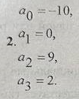6 Вычислите корни уравнения, используя функцию poliroots, сравните результаты

Исходный код:

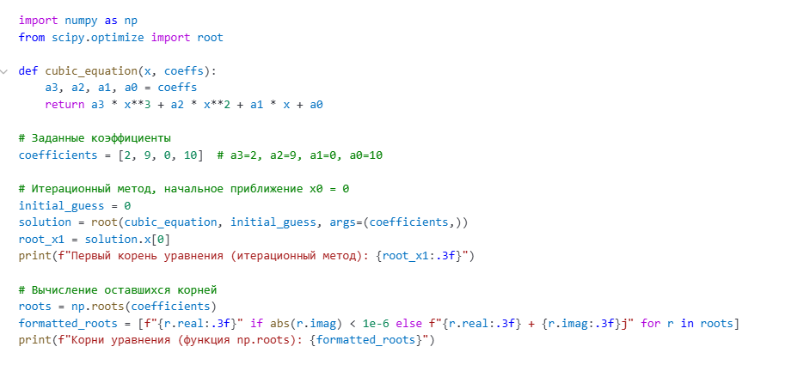

Результат:

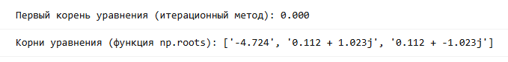

Задание 2

Используя функции Find или Minerr решить систему нелинейных уравнений. Построить графики заданных функций, найти точки их пересечения

Порядок выполнения задания

1 Установите автоматический режим вычислений.

2 Постройте графики уравнений и определите точки их пересечения.

3 Задайте начальные условия и, используя функции Given и Find (или Minerr), найдите решения системы нелинейных уравнений при ограничении x(0)*x*(0).

4 Найдите решения системы нелинейных уравнений при ограничении x(0)*x*(0).

5 Сравните результаты, полученные графически, с результатами, полученными с использованием специальных функций Find (или Minerr).

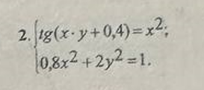

Исходный код:

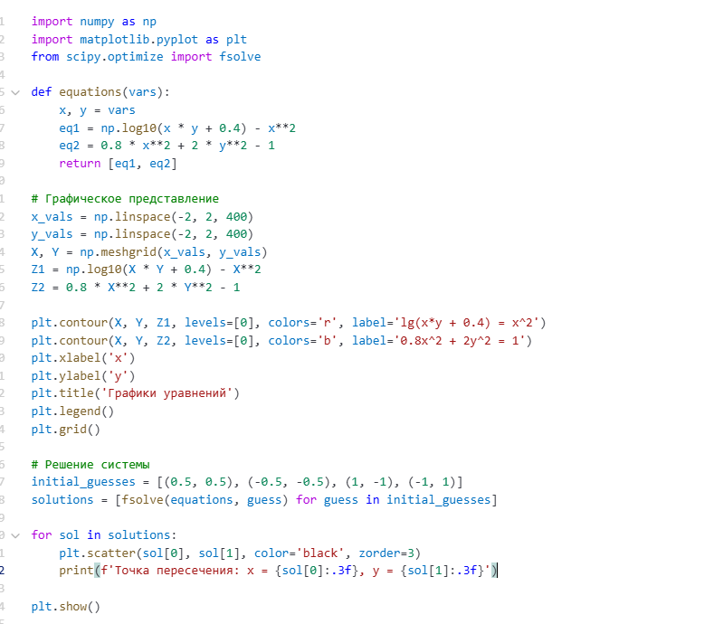

Результат:

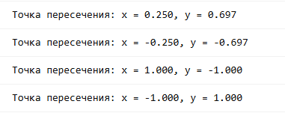 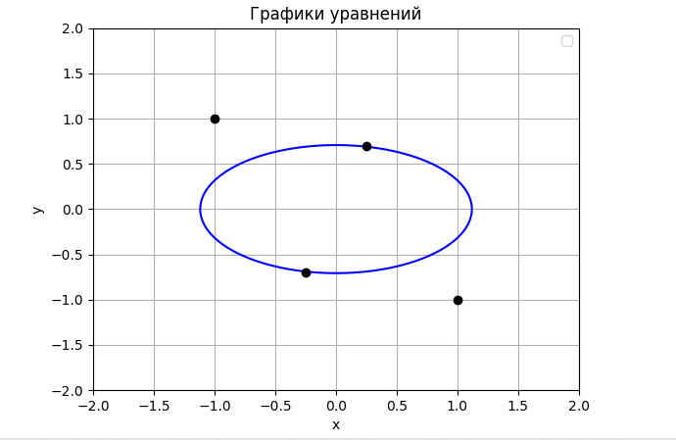

Задание 3

Реши систему нелинейных уравнений методом Ньютона. Для решения используйте уравнения приведенное в задании 2

Порядок выполнения задания

1 Установите автоматический режим вычислений.

2 Введите систему уравнений.

3 Задайте количество итераций i*i*, начальное значение x0*x*0​ и погрешность определения корня.

4 Используя функцию **until**, реализуйте процесс вычисления корней системы нелинейных уравнений.

5 Постройте график итерационного процесса xi=f(i)

Исходный код:

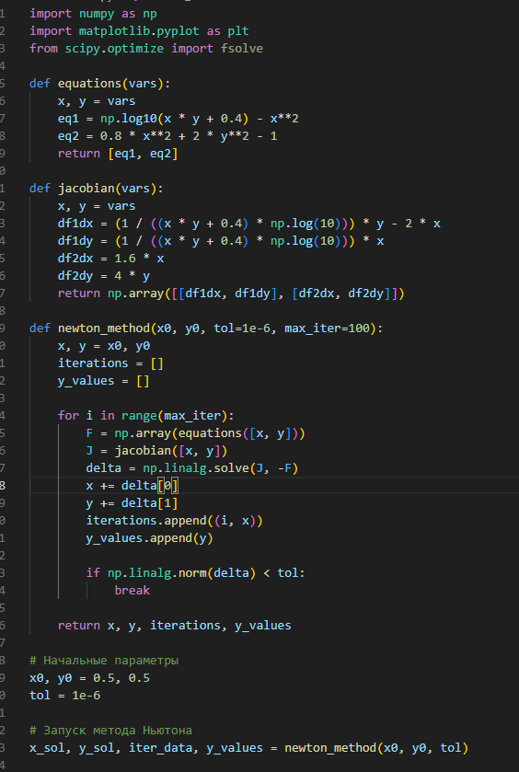

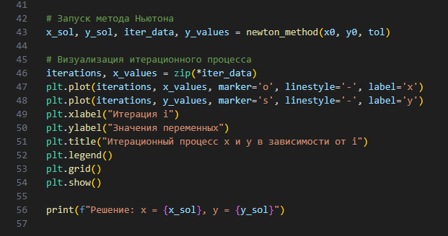

Результат:

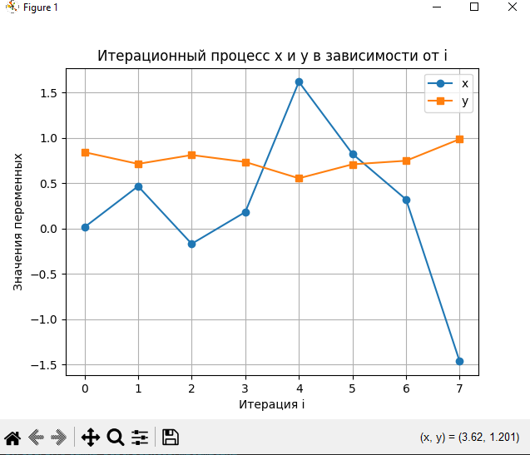

Решение: x = 0.641, y = 0.458

Задание 4

Исследуйте функцию f(x1:x2) на экстремум. Изобразите график и линии уровня функции. Для исследования используйте метод градиентного спуска

Порядок выполнения задания

1 Установите автоматический режим вычислений.

2 Задайте начальные значения аргументов x1​ и x2​.

3 Введите исследуемую функцию Φ(x1,x2)

4 Найдите минимум функции, используя директиву **minerr**.

5 Постройте график функции и линии уровня.

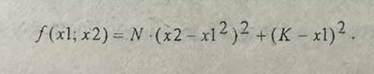

|  |  |  |
| --- | --- | --- |
| Номер варианта | Н | К |
| 2 | 50 | 10 |

Исходный код:

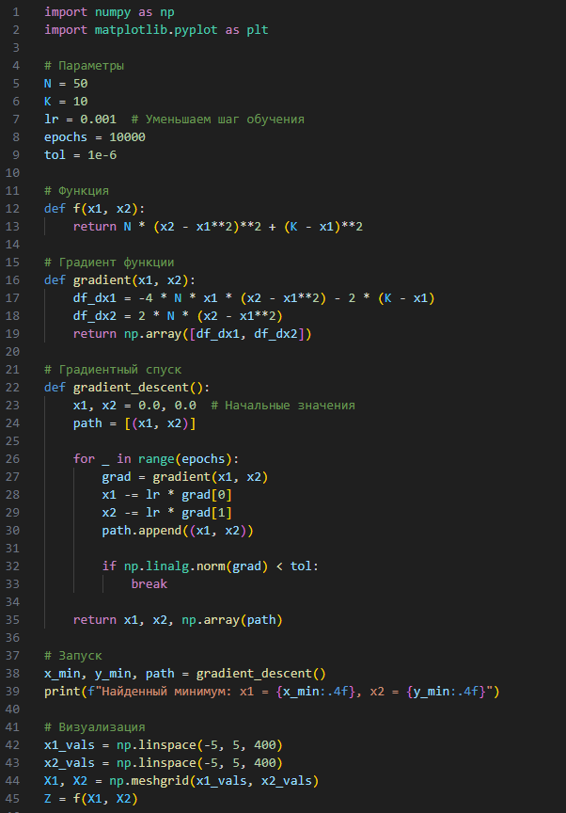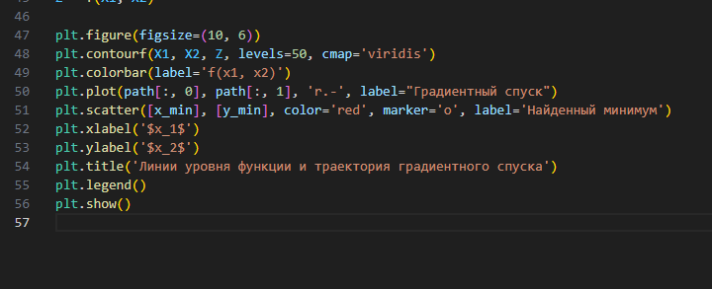

Результат:

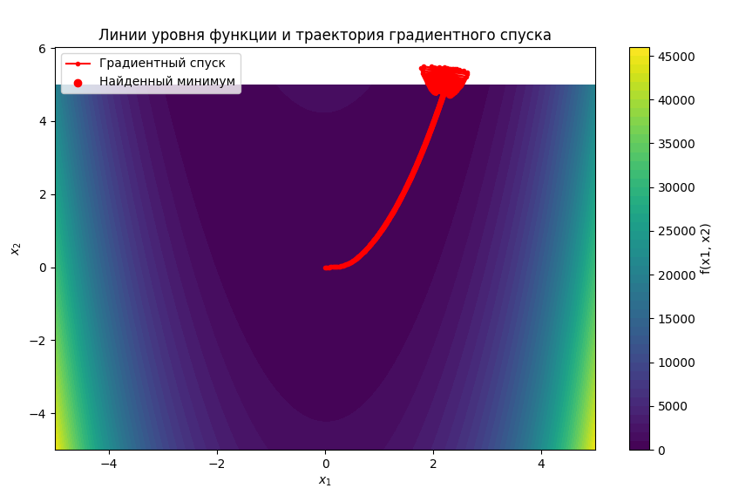

Найденный минимум: x1 = 2.3090, x2 = 4.7324

Задание 5

Используя функцию из задания 3.4, найдите экстремальные значения функции f(x1, x2) при следующих ограничениях $x1≥0; x2≥0; x2≤9-x1.$ Постройте график функции и график ограничений.

Порядок выполнения работы:

1 Установите автоматический режим вычислений.

2 Задайте исследуемую функцию *f*(*x*1​,*x*2​).

3 Установите количество итераций и пределы изменения аргументов.

4 Постройте график функции и область ограничений.

5 Найдите минимум функции в окрестности точки x1=0, x2=0.

6 Найдите минимум функции в окрестности точки x1=−2, x2=0,5 ​=0,5 при ограничениях $x1≥0; x2≥0; x2≤9-x1$  ​.

7 Найдите максимум функции в окрестности точки x=4, y=5 при ограничениях $x1≥0; x2≥0; x2≤9-x1$

Исходный код:

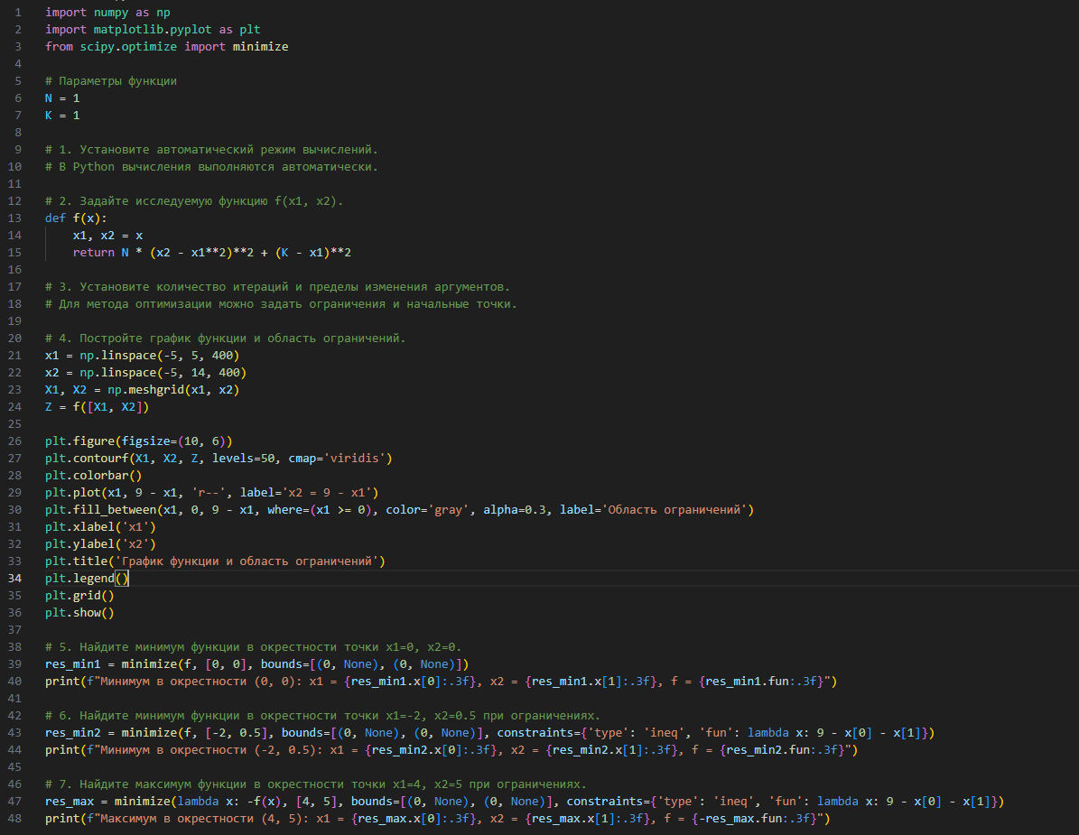

Результат:

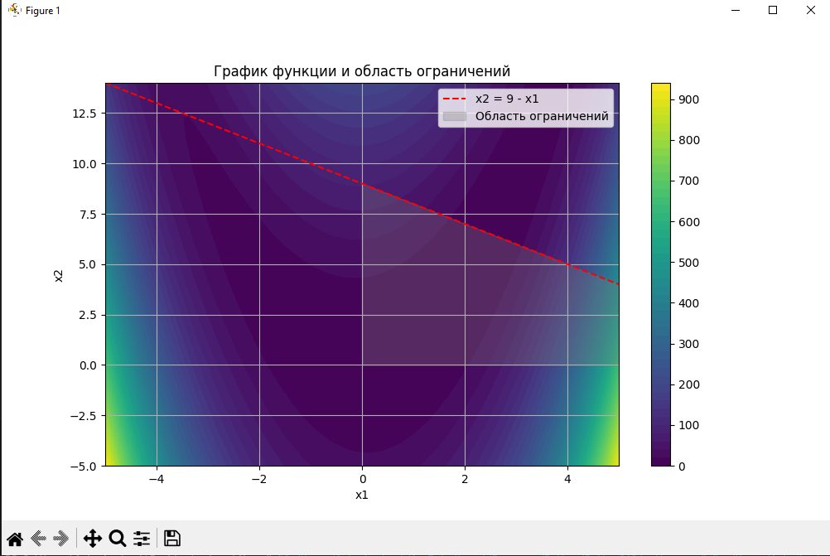



Вывод: изучил методы решения нелинейных алгебраически уравнений